## 配置文件参数说明

**private static** *$cityParams* = **array**(

101 => **array**(

/* 合作身份者id，以2088开头的16位纯数字 */

"partner" => "2088121743537874",

/* 收款支付宝账号，一般情况下收款账号就是签约账号 */

"seller_id" => "2088121743537874",

/* 商户的私钥（后缀是.pem）文件相对路径 */

"private_key_path" => "include/alipay/key/rsa_private_key.pem",

/* 支付宝公钥（后缀是.pem）文件相对路径 */

"ali_public_key_path" => "include/alipay/key/alipay_public_key.pem",

/* 签名方式 有rsa和rsa2，rsa2需PHP5.5版本及以上。目前使用rsa */

"sign_type" => "RSA",

/* 字符编码格式 目前支持 gbk 或 utf-8 */

"input_charset" => "utf-8",

/* 请保证cacert.pem文件在当前文件夹目录中 */

"cacert" => "cacert.pem",

/* 访问模式,根据自己的服务器是否支持ssl访问，若支持请选择https；若不支持请选择http */

"transport" => "http",

/* 城市 */

"city_name" => "北京",

/* 城市ID */

"city_id" => 101,

/* app接口支付seller_id（支付宝商户号） */

"app_seller_id" => "haocai2015@qq.com"

)

);

## 新添加城市

修改文件include/conf/Conf_Ali.php中的*$cityParams*添加城市信息，城市支付配置信息（key代表城市ID），各城市商户秘钥和支付宝公钥pem文件除北京外，都会在放在 （include/alipay/key/）下以城市city_id为文件名的文件夹下

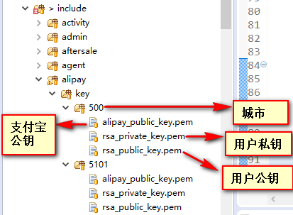

支付宝后台配置

域名：<https://openhome.alipay.com/platform/keyManage.htm?keyType=partner>

配置RSA：

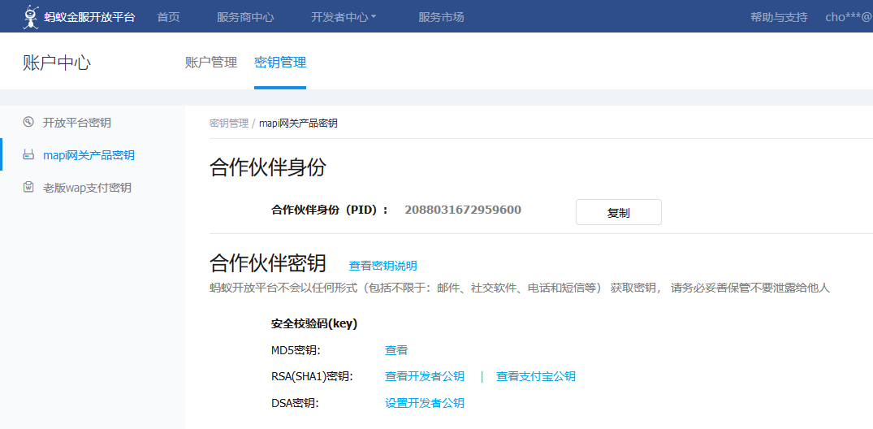

只需配置RSA（SHA1）秘钥，RSA生成方式如下

## RSA秘钥生成方法

下载RSA生成工具

[Windows](http://p.tb.cn/rmsportal_6680_secret_key_tools_RSA_win.zip)

[MAC_OSX](http://p.tb.cn/rmsportal_6680_secret_key_tools_RSA_macosx.zip)

以windows为例，秘钥格式为PKSC1（非JAVA适用）秘钥长度为1024

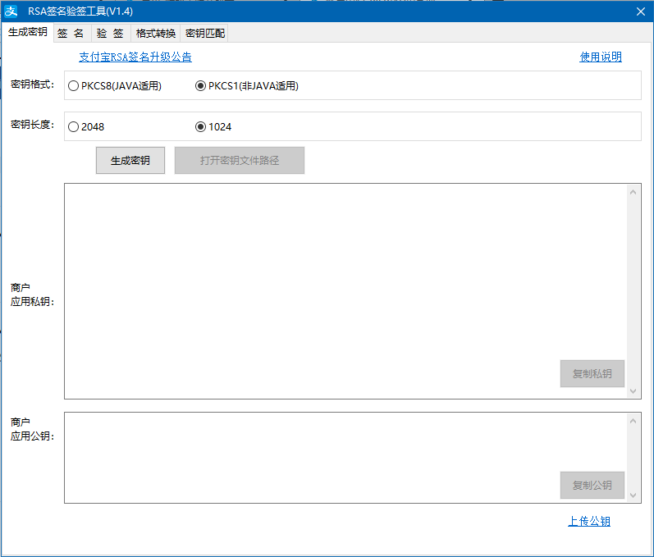

生成.pem秘钥文件，打开下载好的RSA签名工具文件夹

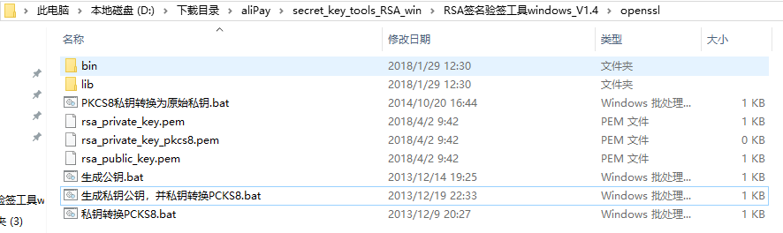

1. 运行 生成私钥公钥，并私钥转换PCKS8.bat会自动生成rsa_private_key.pem和rsa_public_key.pem及rsa_private_key_pkcs8.pem三个文件。
2. 只需要rsa_private_key.pem和rsa_public_key.pem两个文件。
3. 打开rsa_public_key.pem文件，复制生成的公钥配置到支付宝mapi的RSA（SHA1）秘钥。（复制时注意文件格式，不要复制开头和结尾部分）
4. 将rsa_private_key.pem和rsa_public_key.pem及alipay_public_key.pem三个文件上传至新建的以城市city_id为名的文件夹下即可。支付宝公钥alipay_public_key.pem文件复制其他城市的alipay_public_key.pem文件即可